**CÔNG NGHỆ 11**

**BÀI 19: TỰ ĐỘNG HÓA TRONG CHẾ TẠO CƠ KHÍ**

**I - MÁY TỰ ĐỘNG, NGƯỜI MÁY CÔNG NGHIỆP, DÂY CHUYỀN TỰ ĐỘNG**

**1. Máy tự động**

a) Khái niệm

Máy tự động là máy hoàn thành được một nhiệm vụ nào đó theo chương trình định trước mà không có sự tham gia trực tiếp của con người.

b) Phân loại

Máy tự động cứng là máy diều khiển bằng cơ khí nhờ cơ cấu cam. Cam được xem là một dạng lưu trữ chương trình điều khiển quá trình làm việc của máy. Khi thay đổi loại chi tiết gia công, phải thay đổi cam điều khiển, do đó tốn thời gian chuẩn bị sản xuất (bao gồm thời gian thiết kế, chế tạo lại cam cho phù hợp với đối tượng gia công) và tốn thời gian điều chỉnh máy.

Máy tự động mềm là máy có thể thay đổi được chương trình hoạt động khi gia công các chi tiết khác nhau.

Ví dụ: máy tiện điều khiển số NC (Numerical Control); máy tiện điều khiển số được máy tính hoá (Computerized Numerical Control – máy CNC) là các loại máy tự động mềm mà chương trình điều khiển được số hoá có thể thay đổi được.

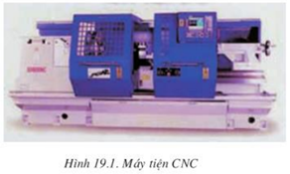

**2. Người máy công nghiệp**

a) Khái niệm

Người máy công nghiệp (rôbốt) là một thiết bị tự động đa chức năng hoạt động theo chương trình nhằm phục vụ tự động hóa các quá trình sản xuất.

Rôbốt có khả năng thay đổi chuyển động, xử lí thông tin...

b) Công dụng của rôbốt

Dùng trong các dây chuyền sản xuất công nghiệp.

Thay thế con người làm việc ở những môi trường nguy hiểm và độc hại như thám hiểm Mặt trăng, thám hiểm đáy biển, làm việc ở các hầm lò thiếu dưỡng khí và có nhiều khí độc, ...

**3. Dây chuyền tự động**

Dây chuyền tự động là tổ hợp của các máy và các thiết bị tự động được sắp sếp theo một trật tự xác định để thực hiện các công việc khác nhau nhằm hoàn thành một sản phẩm nào đó.

Ví dụ: dây chuyền tự động chế tạo chi tiết trục.

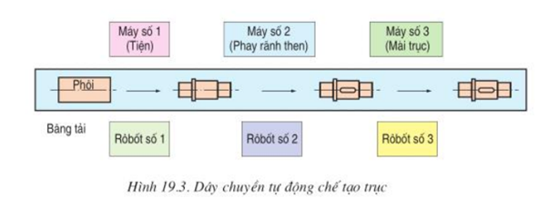

Phôi đưa lên băng tải. Các rôbốt 1, 2, 3 lắp phôi lên máy tiện 1, 2, 3 và tháo chi tiết khi gia công song đặt lên băng tải. Băng tải có nhiệm vụ vận chuyển phôi từ máy gia công này sang máy gia công khác.

Việc sử dụng máy tự động và dây chuyền tự động sẽ nâng cao năng suất lao động, hạ giá thành sản phẩm.

**II - CÁC BIỆN PHÁP BẢO ĐẢM SỰ PHÁT TRIỂN BỀN VỮNG TRONG SẢN XUẤT CƠ KHÍ**

**1. Ô nhiễm môi trường trong sản xuất cơ khí**

Ô nhiễm môi trường sống nói chung hay môi trường lao động nói riêng đang là vấn đề thời sự cấp bách toàn thế giới.

Dầu mỡ và các chất bôi trơn, làm nguội, phế thải trong quá trình cắt gọt không qua xử lí, đưa trực tiếp vào môi trường sẽ gây ra ô nhiễm đất đai và nguồn nước.

**2. Các biện pháp đảm bảo sự phát triển bền bững trong sản suất cơ khí.**

Phát triển bền vững là cách phát triển nhằm thoả mãn các nhu cầu của thế hệ hiện tại mà không ảnh hưởng tới khả năng thoả mãn các nhu cầu của thế hệ tương lai.

Muốn đảm bảo sự phát triển bền vững trong sản xuất cơ khí cần phải xây dựng và phát triển các hệ thống sản xuất xanh – sạch bằng cách thực hiện các biện pháp sau đây:

- Sử dụng công nghệ cao trong sản xuất, giảm chi phí năng lượng, tiết kiệm nguyên vật liệu.

- Có các biện pháp xử lí dầu mỡ và nước thải sinh ra trong sản xuất trước khi thải ra môi trường.

Giáo dục ý thức bảo vệ môi trường cho người dân, tích cực trồng cây, giữ gìn vệ sinh môi trường để cùng nhau giữ gìn ngôi nhà chung của nhân loại.

**Câu hỏi củng cố:**

Câu 1: Máy tự động là gì? Có mấy loại máy tự động?

Câu 2: Rôbốt là gì? Hãy nêu ví dụ về việc sử dụng rôbốt trong sản xuất cơ khí.

Câu 3: Dây chuyền tự động là gì?

Câu 4: Máy tự động và dây chuyền tự động đem lại lợi ích gì cho con người?

Câu 5: Hãy nêu các ví dụ về ô nhiễm môi trường do sản xuất cơ khí gây ra.

Câu 6: Muốn đảm bảo sự phát triển bền vững trong sản xuất cơ khí cần thực hiện những giải pháp gì?